Donderdag 19 september 2019

Leerlingenraad
Traditiegetrouw hielden we op Prinsjesdag (afgelopen dinsdag) de verkiezingen voor onze Leerlingenraad.
De Leerlingenraad is samengesteld uit de leerlingen van de groepen 6, 7 en 8:
Gr. 8: Jette en Isa
Gr. 7: Lieke en Thijn
Gr. 6: Sylvano en Senna

Collega Esther ten Hove begeleidt de Leerlingenraad. De Raad kan over alle zaken die de school aan gaan, praten. Er is een budget beschikbaar gelijk aan de helft van de opbrengst van onze Jantje Beton Actie (volgens afspraak gaat de andere helft naar onze Ouderraad).

Schoolkamp groepen 7 en 8
Gisteren zijn onze leerlingen van de groepen 7 en 8 vertrokken voor een driedaags schoolkamp in Echten. De stemming zat er goed in en op een enkele regenbui na was het prima ‘schoolkamp-weer'.

De nacht was kort....

We verwachten onze bovenbouwers en hun begeleiders vrijdag tegen 16.30 uur terug op school. Maar ze zijn op de fiets, dus de aankomsttijd is bij benadering.

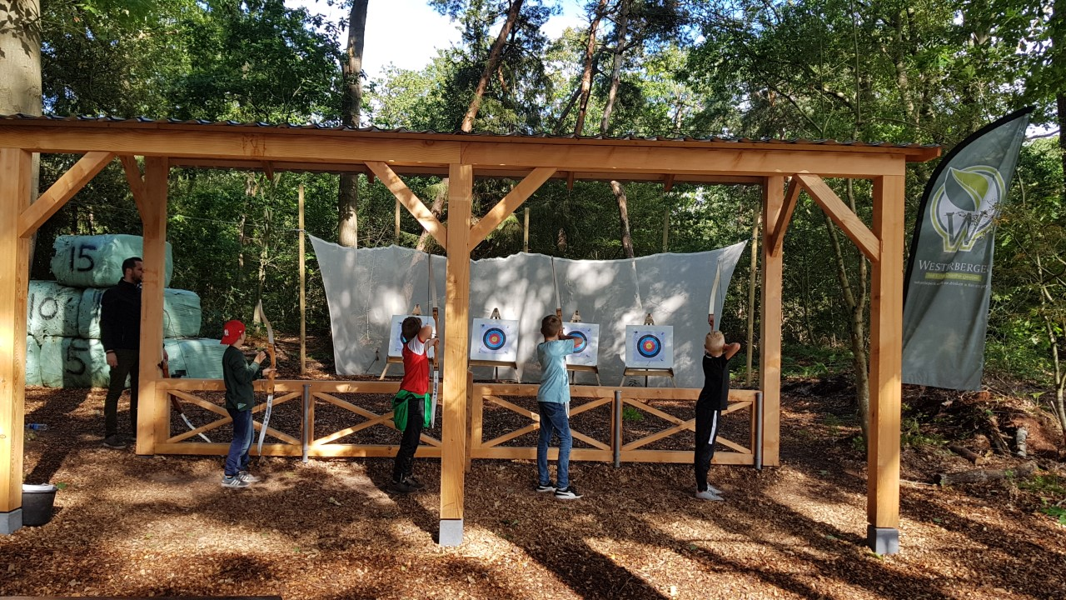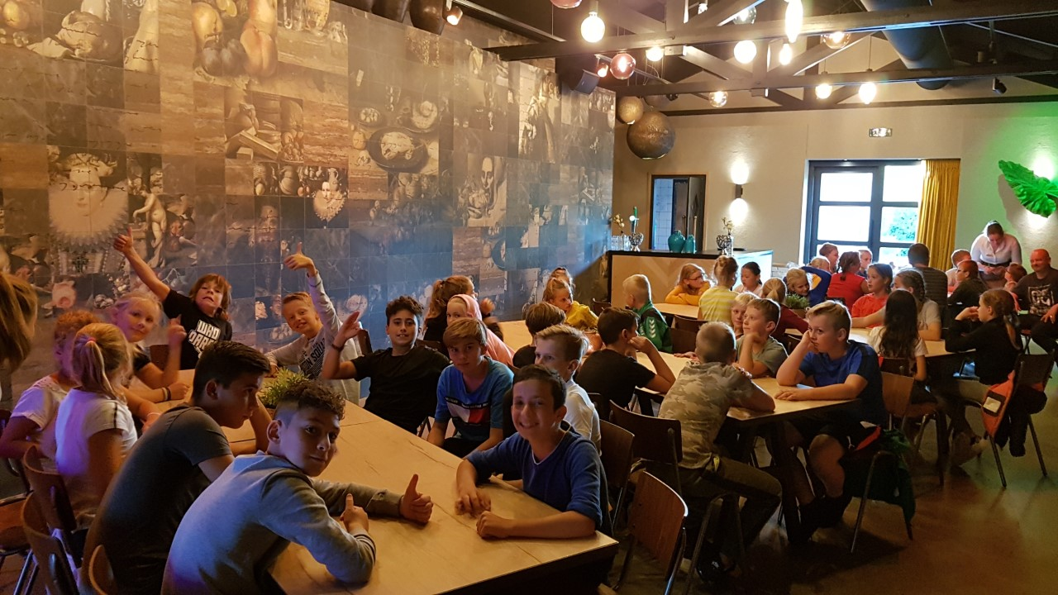

DaVinci
In onze vorige Nieuwsbrief hebben wij met trots verteld over DaVinci, onze nieuwe geïntegreerde methode voor aardrijkskunde, geschiedenis en biologie/kennis der natuur. Met nog bijna 400 scholen in Nederland zijn wij hiermee een DaVinci-school.

Wat kan DaVinci voor u als ouder betekenen?
Ouderbetrokkenheid in het algemeen is van groot belang en direct van invloed op de leerprestaties van kinderen. Als kinderen én school samenwerken, kunnen kinderen al hun talenten ontwikkelen en laten zien. Als de ouders laten zien dat ze betrokken zijn, voelt het kind zich gelukkiger. En kinderen die zich welbevinden, kinderen die goed in hun vel zitten, presteren beter op school.

Voor dit doel biedt DaVinci een speciale website voor thuis: www.davincivoorthuis.nl. Hier zie je als ouder tips voor gesprekken, boeken, films, spellen en uitjes die aansluiten bij de thema's van DaVinci op school. Ook kun je als ouder DaVinci volgen op FB/Insta/Pinterest. In dit schooljaar heeft DaVinci speciale (groot-)ouder-kind dagen gepland. Een dag vol verwondering over Mindfullparenting, lekker buiten zijn (maar hoe maken we het dan leuk in het bos?), samen lezen enz. Je kunt je als (groot-)ouder opgeven via info@davinciacademie.nl.

In iedere klas is een DaVinci-hoek ingericht. Aan het eind van een thema (en soms juist bij het begin van een nieuw thema) worden (groot-)ouders uitgenodigd om een kijkje te komen nemen. Dit wordt aangekondigd in de Nieuwsbrief.

Fotobord (h)
Graag vragen wij u weer een foto van uw kind mee te geven voor het fotobord in het trappenhuis. Is er al een foto (en is die volgens u nog actueel genoeg) dan is dit natuurlijk niet nodig. De foto kan ingeleverd worden bij de juf/meester van uw kind.

Belangrijke data

September

Woensdag 18, donderdag 19 en vrijdag 20 september
schoolkamp groepen 7 en 8

Dinsdag 24
Groepen 7 en 8 naar het gemeentehuis t.g.v. 75 jaar Bevrijding

